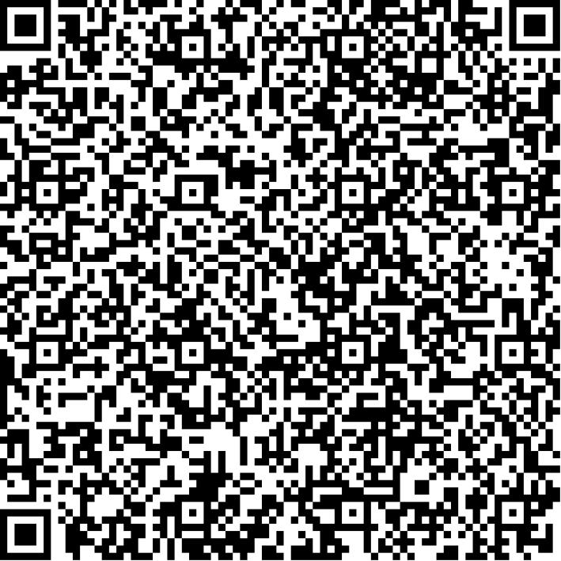
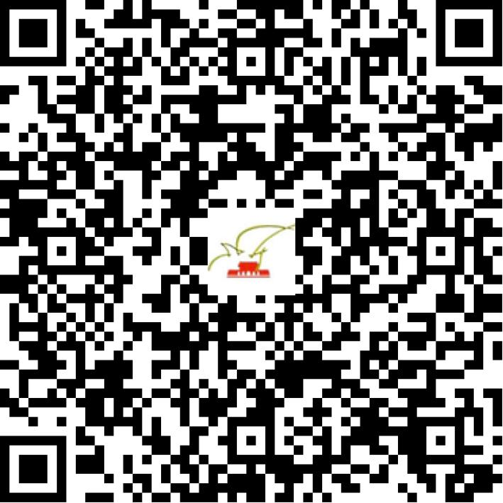

京网文〔2021〕1762-455号

2021 | 年 | 04 | 月 | 22 | 日
名 称 | 视袭时代（北京）文化传媒股份有限公司
住 所 | 北京市朝阳区工人体育场北路8号院3号楼23层05-2701
法定代表人 | 杨乐
主要负责人
类 型 | 股份有限公司
首次发证日期 | 2018年05月07日
有效期 | 2024年05月06日
网站域名 | docochina.com
经营范围 | 利用信息网络经营音乐娱乐产品
发证机关
编号
许可证有效期届满前30日内办理延续，有效期届满未延续的将依法予以注销。

